PLAN DE DESCONGESTIÓN DE PROCESOS SANCIONATORIOS AMBIENTALES CON ANTIGÜEDAD SUPERIOR A 15 AÑOS
CORPORACIÓN AUTÓNOMA REGIONAL DE CALDAS
1. Introducción
En desarrollo del parágrafo del artículo 10 de la Ley 1333 de 2009, adicionado por el artículo 18 de la Ley 2387 de 2024, se estableció la obligación para las autoridades ambientales de formular un plan de descongestión dirigido a resolver, en un plazo máximo de tres (3) años, los procesos sancionatorios ambientales iniciados hace más de quince (15) años y que estén próximos a cumplir el término de caducidad de veinte (20) años.
En cumplimiento de esta disposición legal, la Corporación Autónoma Regional de Caldas –CORPOCALDAS– ha efectuado una revisión detallada del inventario histórico de procesos administrativos sancionatorios ambientales, concluyendo que existen solo dos (2) expedientes con fecha de iniciación al año 2010, los requieren saneamiento procesal para subsanar posibles irregularidades.
No obstante lo anterior, debe tenerse en cuenta que el plan de descongestión aquí propuesto puede estar sujeto a modificaciones, en la medida en que el desarrollo del procedimiento sancionatorio previsto se vea impactado por los cambios introducidos en el artículo 18 de la Ley 2387 del 25 de julio de 2024, especialmente en lo relacionado con la suspensión y terminación anticipada del procedimiento sancionatorio ambiental.
2. Diagnóstico Inicial
Con corte al 13 de mayo de 2025, y como resultado del análisis del inventario de procesos administrativos sancionatorios ambientales en CORPOCALDAS, se identificaron los procesos en curso que cumplen con los criterios de antigüedad establecidos en la Ley 2387 de 2024. Si bien el plan está dirigido a procesos iniciados hace más de quince (15) años, para efectos de diagnóstico se incluyeron, de manera complementaria, los procesos iniciados entre los años 2010 y 2012.
Año de iniciación | Total de procesos | Apertura | Verificación de hechos | Formulación de cargos | Etapa probatoria | Traslado para alegatos | Recurso
2010 | 2 | 0 | 0 | 1 | 1 | 0 | 0
3. Criterios de Priorización
Con el fin de garantizar el cumplimiento efectivo del plan de descongestión, se han establecido los siguientes criterios para priorizar los procesos sancionatorios ambientales objeto del mismo:
- Antigüedad del proceso, dando prioridad a aquellos próximos a cumplir 20 años desde su iniciación, para evitar la configuración de la caducidad de la acción sancionatoria ambiental.
- Etapa procesal actual, priorizando el impulso y decisión de fondo en aquellos expedientes que se encuentren en etapas avanzadas.
Este criterio permitirá organizar el trabajo con base en el grado de avance procesal y facilitar la emisión oportuna de decisiones administrativas.
4. Estrategias de Descongestión
- Análisis del reparto de expedientes sancionatorios, considerando la capacidad del personal de planta y contratistas, y el nivel de responsabilidad inherente a sus funciones.
- Fortalecimiento del seguimiento a la gestión de cada expediente, mediante la implementación de controles periódicos que permitan monitorear el avance procesal, identificar rezagos y aplicar medidas correctivas de forma oportuna.
- Revisión y depuración del inventario de expedientes.
5. Cronograma de Ejecución
- Etapas y tiempos para resolver los procesos aperturados desde el año 2010, distribuidos en los tres (3) años. (anexo1)
- Metas trimestrales o semestrales. (anexo 2)
6. Seguimiento y Evaluación
- Indicadores de cumplimiento (procesos decididos, resoluciones emitidas, procesos decididos, etc.). Anexo 3
- Mecanismos de reporte y control interno. Anexo 4
- Informe anual de avance al Director General.
7. Publicidad del Plan
- Publicación en la página web de la Corporación garantizando el acceso a la información pública y la transparencia institucional.
8. Anexos
- Reparto
- Programación de actuaciones procesales
- Seguimiento periódico a cada expediente
- Acta de presentación al Consejo Directivo.
- Tabla en Excel

Anexo No 1: Reparto de expedientes
Nº de expediente | Fecha de reparto | Año de iniciación | Etapa procesal actual | Profesional asignado | Observaciones
4275 | 01/08/2025 | 2010 | Etapa probatoria | Abogada 1: | Requiere saneamiento procesal para subsanar posibles irregularidades.
4440 | 01/08/2025 | 2010 | Formulación de cargos | Abogado 2: | Requiere saneamiento procesal para subsanar posibles irregularidades.

Anexo No 2: Cronograma 1: Programación de actuaciones procesales clave
(Aplicable durante los tres años de ejecución del plan: 2025–2028)

Tipo de actuación procesal a realizar | Frecuencia / Periodo estimado | Meta por trimestre | Responsable
Auto de verificación de hechos | 3 meses desde que se surta la notificación del auto de apertura | 100% de procesos identificados sin esta actuación dentro de los tres meses siguientes a su asignación | Profesional designado por reparto
Formulación de cargos | Dentro de los 2 meses siguientes al auto de verificación | Al menos 80% de los casos que cumplen condiciones para cargos en cada trimestre | Profesional designado por reparto
Auto de apertura de etapa probatoria | Dentro del mes siguiente a la presentación de descargos | 100% de expedientes que sea necesario abrir etapa probatoria en el siguiente mes | Profesional designado por reparto
Traslado para alegatos | Finalizada etapa probatoria (máximo 30 días) | 100% de expedientes que se practicaron pruebas | Profesional designado por reparto
Solicitud de memorando que motiva la sanción | Máximo 30 días después de vencido el término de 10 días para presentar descargos o alegatos de conclusión, según el caso. | 100% de los expedientes en los que haya vencido el término de diez (10) días sin presentación de descargos, así como aquellos en los que haya vencido el término de traslado para alegatos de conclusión, deberán avanzar inmediatamente a la siguiente etapa procesal | Profesional designado por reparto
Proyecto de decisión de fondo | Máximo 60 días después de recibir el memorando que motiva la sanción | Resolución de mínimo 5 casos por mes, priorizando los más antiguos | Profesional designado por reparto
Nota: El cronograma será actualizado semestralmente según avance y carga procesal.

Anexo No 3. Cronograma 2: Seguimiento periódico a cada expediente
Actividad de seguimiento | Periodicidad | Detalle / Meta específica | Responsable
Informe de avance individual por expediente asignado | Mensual (última semana) | Consolidar avances por etapa, actuación ejecutada y pendientes | Profesional jurídico asignado
Comité interno de revisión y alertas de procesos con alto grado de complejidad y rezagos procedimentales |  | Evaluar expedientes con rezagos o demoras; emitir alertas y medidas correctivas | Coordinador de grupo jurídico
  Bimestral
Informe consolidado de avance del plan | Trimestral | Informe general con % de cumplimiento y comparación contra metas trimestrales | Coordinador del grupo jurídico con Secretaria del Despacho
Informe consolidado de avance del plan | Anual (Mayo de cada año) | Evaluación integral del cumplimiento del plan, con justificación de desviaciones
  Director General, Secretaria y equipo jurídico.
Estos mecanismos permitirán identificar cuellos de botella y aplicar ajustes de forma oportuna.
Observación: Se incluyen todas las etapas procesales clave, considerando que, durante la revisión y ejecución del plan, pueden identificarse irregularidades o actuaciones omitidas que exijan retrotraer el procedimiento a una etapa anterior o adelantar actuaciones no realizadas oportunamente.
Anexo No 4 INFORME DE SEGUIMIENTO DE PLAN DE DESCONGESTIÓN
Corporación Autónoma Regional de Caldas – CORPOCALDAS
Periodo evaluado: ________________________
Responsable: ____________________________
Fecha de elaboración: ____ / ____ / ______

1. Resumen Ejecutivo
Descripción del avance general, cumplimiento de metas y observaciones destacadas.

2. Indicadores de Cumplimiento
Indicador | Meta esperada (%) / Valor | Resultado obtenido | Cumplimiento (%) | Observaciones
Porcentaje de procesos con decisión de fondo
Cumplimiento de metas por etapa procesal
Índice de cumplimiento individual por expediente
Porcentaje de procesos sin actuación en 30 días
Porcentaje de cumplimiento del cronograma general

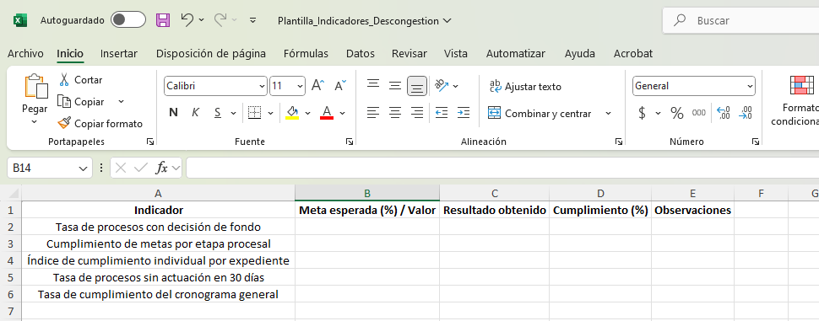
Anexo No. 4

9. Recomendaciones y Acciones Correctivas
Incluir aquí las propuestas para resolver rezagos, cuellos de botella o necesidades identificadas durante la ejecución del plan. Las recomendaciones deben tener responsables asignados y plazos concretos para su implementación. Ejemplos:
- Reasignación de expedientes sin actuación en más de 30 días.
- Solicitud de apoyo técnico o jurídico para expedientes complejos.

